湖北成人教育2018年成人高考专升本高等数学一考试预测题及答案（一）
一、选择题：1～10小题，每小题4分，共40分.在每个小题给出的四个选项中，只有一项是符合题目要求的，把所选项前的字母填在题后的括号内。
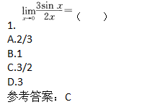
2.设函数y=2x+sinx,则y/=
A.1-cosx
B.1+cosx
C.2-cosx
D.2+cosx
参考答案：D
3.设函数y=ex-2,则dy=
A.ex-3dx
B.ex-2dx
C.ex-1dx
D. exdx
参考答案：B
4.设函数y=(2+x)3，则y/=
A.(2+x)2
B.3(2+x)2
C.(2+x)4
D.3(2+x)4
参考答案：B
5.设函数y=3x+1,则y/=
A.0
B.1
C.2
D.3
参考答案：A
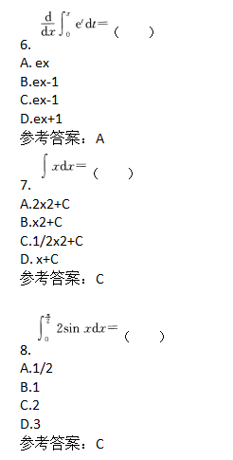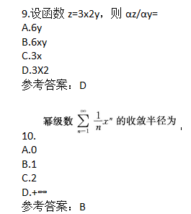
二、填空题：11～20小题，每小题4分，共40分.把答案填在题中横线上。
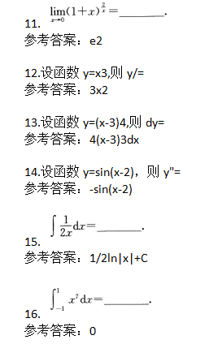
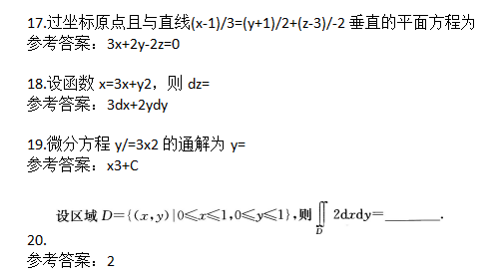

三、解答题：21-28题，共70分。解答应写出推理、演算步骤。
